平面几何技巧（一）
三点共线是平面几何中典型的问题，证明点共线的思路：
1．从角考虑：证得以中间一点为顶点，两侧两点所在射线所成的角为平角；证得以中间一点为顶点且作一直线，其余两点所在射线构成对顶角；证得以一点为顶点且作一射线，其余两点所在射线与前一条射线所成的两个角相等．
2．从线考虑：证第三点在过另两点的直线上；证得三点两两连线与同一直线垂直或平行；证得三点两两连结的线段有和或差关系．
3．从形考虑：证得三点所成的三角形面积为零；证得以一点为位似中心，其余两点为位似变换的一对对应点．
4．从有关结论考虑：注意到梅涅劳斯等．
5．从方法上考虑：可考虑反证法、同一法、面积法等．

- 如图，在直角三角形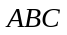中，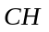为斜边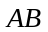上的高，以为圆心，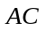为半径作圆，过作圆的任一割线交圆于，，交于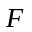（在，之间）；又作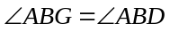，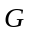在圆周上，与在两侧．求证：，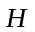，三点共线．
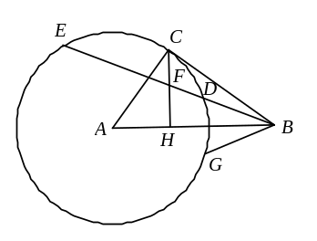

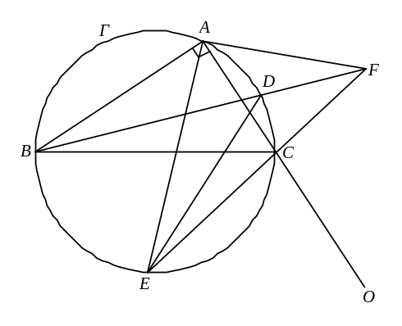
- 如图，在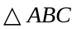中，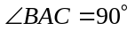，点在的外接圆Γ的弧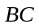（不含点）内，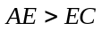．连接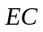并延长至点，使得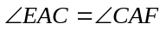，连接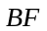交圆Γ于点，连接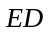，记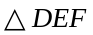的外心为．
求证：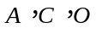三点共线．

- 设，，，是平面上四点，如果对平面上任何点都满足不等式：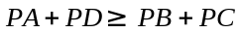，那么，，，四点共线．

- 如图，设四边形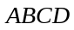外切于圆，对角线和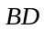中点分别为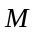，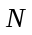．试证：，，三点共线．
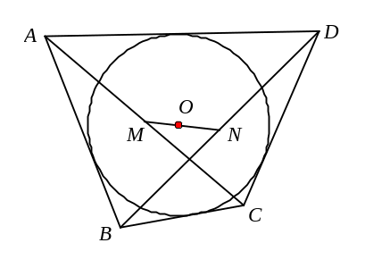

- 如图，设，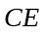是正六边形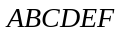的两条对角线，点，分别内分，，使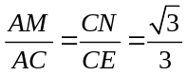，求证：，，共线．
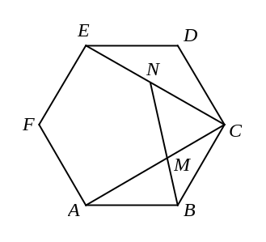

- 已知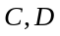是以为直径的半圆上的两个点，弦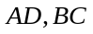交于点，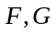分别是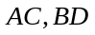延长线上的点，且满足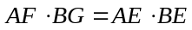，若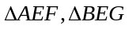的垂心分别为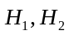，
证明⑴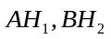的交点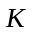在圆上；⑵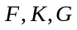三点共线．
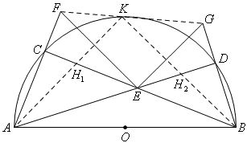

练习
- 锐角中，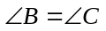，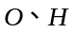分别是其外心、垂心，求证：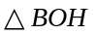的外心在直线上．

- 如图，作的外接圆，连接弧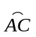中点与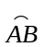和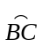中点的弦，分别与边交于，与边交于．证明：，，三角形内心共线．
